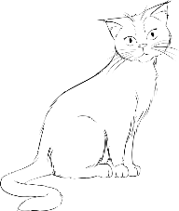
A KIRÁLYFI MACSKÁI (szólások, közmondások)
1. Írd a szólások szavait helyes sorrendbe! Segít a zárójelben levő magyarázat.

tartott ritkán Ölben macska egerész (Aki kényeztet valakit a munkától szoktatja el.)
_______________________________________________________________________________________
macska Nincs egerek itthon a cincognak az (Olyat is megengednek maguknak, amit
máskor, nem mernének megcsinálni.)
_______________________________________________________________________________________

Hogyan kapcsolódnak a szólások a meséhez? Beszéljétek meg!

2. „Macskás” szólásokat és magyarázatukat olvashatod. Keresd a párokat!

1.Eb is megalkuszik egyszer a macskával. | a) Mindenki arra tanítja a gyermekét, amihez maga is ért.
2.Fiát a macska egerészni tanítja. | b) Őszintén kimondja, amit gondol, nem titkolja el a szándékát.
3.Kerülgeti, mint (a) macska a forró kását. | c) Minden összeveszésnek, haragnak kibékülés a vége.
4.Nem árul zsákbamacskát. | d) Olykor azzal álmodunk, amire vágyunk.
5.Egérrel álmodozik a macska. | e) Nem mer kényes vagy kínos kérdést nyíltan előhozni.

- ________ 2. ________ 3. ________ 4. ________ 5. ________
3. Hogyan mondanád?
a széltől is óvták: _________________________________________________________________________
fényesre suvickolt: _______________________________________________________________________
cifra ruhácskájában: ______________________________________________________________________
a hatalom ízére is ráérzett: _________________________________________________________________

5. Írd a számokat a megfelelő halmazba!
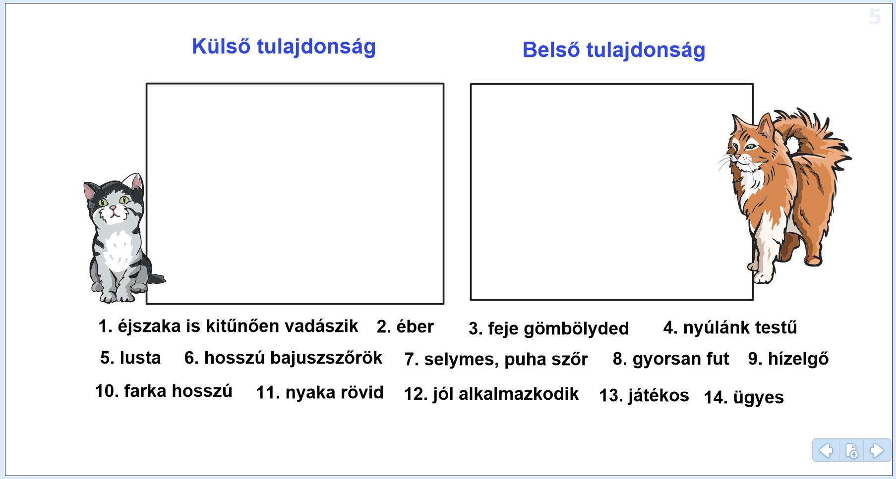

Megoldás:
1.Ölben tartott macska ritkán egerész. Nincs itthon a macska cincognak az egerek.
2. 1. c) 2. a) 3. e) 4. b) 5. d)
3. nagyon védték
fényesre súrolta, tisztította
színes, ékes ruhácskájában
a vezető előnyeit kihasználta
4. Külső: 3., 4., 6., 7.,10., 11., Belső: 1., 2., 5., 8., 9., 12., 13., 14.

